Francis Cabrel – Octobre

Contenus:
- compétences culturelles : activité de réception de texte ;
- compétences lexicales: synonymie, antonymie, polysémie ;
- compétences linguistiques: le futur simple, phonétique, orthographe ;
- compétences pragmatico-discursives: conversation, figures de style, description de paysage ;
- compétences communicatives: interaction, jeu de rôle.
Niveau CECR: A1-A2
Temps: 4heures

Né à Agen, dans le Lot-et-Garonne, le 23 novembre 1953, de parents d’origine italienne (du Frioul exactement), Francis Cabrel grandit à Astaffort, où il vit encore aujourd’hui avec sa femme et ses enfants.

- Lot-et-Garonne
Le département de Lot-et-Garonne, dont le nom vient de deux cours d'eau, le Lot et la Garonne, fait partie de la région Aquitaine. Il est limitrophe des départements du Lot, de Tarn-et-Garonne, du Gers, des Landes, de la Gironde et de la Dordogne.
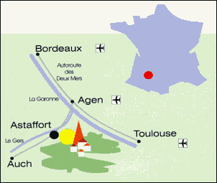
Dans l'ensemble, le milieu naturel lot-et-garonnais présente des modelés assez doux en raison de la nature des terrains géologiques qui le constituent. La vaste zone de plateaux qui couvre moins de 400.000 ha est composée de terrains d'origine marneuse ou mollassique et de coteaux calcaires ou argilo-calcaires. Les plaines tiennent une grande place (plus de 100 000 ha), principalement celles de la Garonne et du Lot, qui s'élargissent en certains endroits sur plusieurs kilomètres. Les zones inondables ou humides sont souvent occupées de champs de maïs et de peupleraies dont la production est utilisée dans l’industrie du bois pour la fabrication de cagettes. L'agriculture occupe une position dominante en Lot-et-Garonne tant par le nombre des actifs que par les revenus tirés de cette activité. Cela tient à d'incontestables avantages climatiques qui font que la vallée de la Garonne apparaît plus spécialisée dans les cultures de produits frais que toute autre région du Sud-ouest, même si la céréaliculture y occupe toujours une grande place. On cultive dans le département beaucoup de céréales telles que le maïs, le blé, l'orge, etc., mais on récolte également des fruits (des fraises, des prunes, de pommes, des pêches, des cerises, des abricots) et des légumes (des tomates, des oignons, des asperges, des choux-fleurs d'hiver, des carottes, du céleri, du salsifis, des petits pois, des haricots verts).

- Premiers concerts et le succès
Alors qu’il travaille comme vendeur de chaussures (sa scolarité s’arrête au lycée, en première), il commence à tourner dans les bals avec son groupe « Les Gaulois » (anciennement Ray Franck and the Jazzmen).
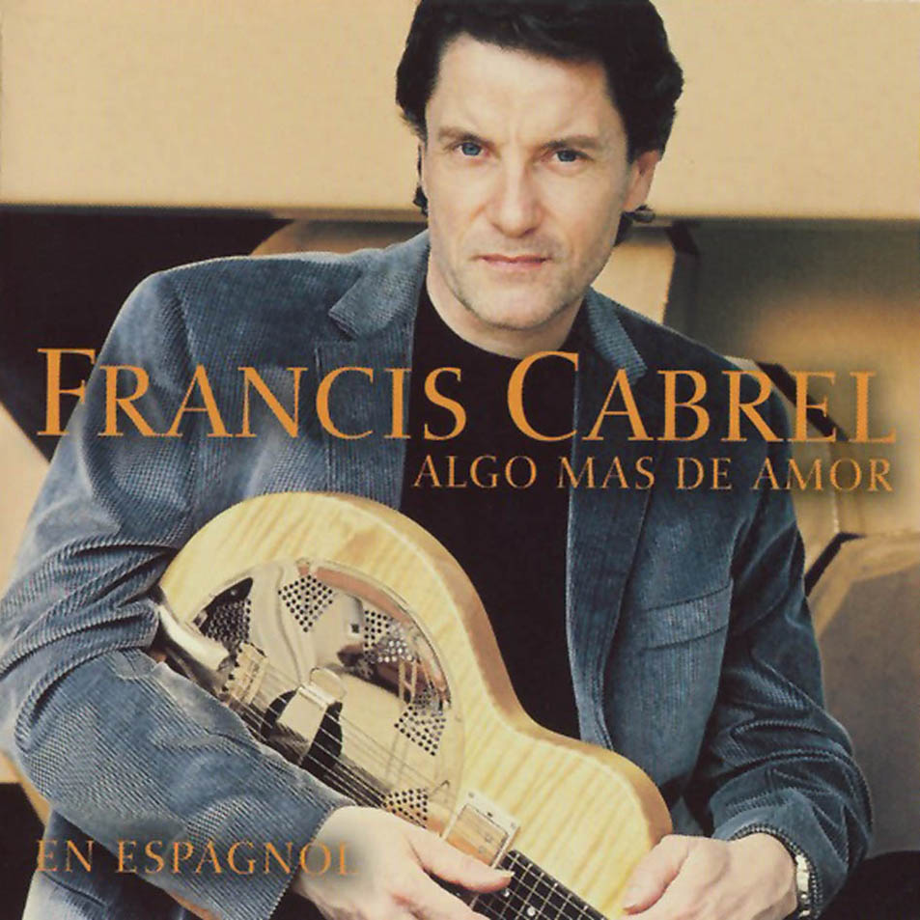 | A 21 ans, il gagne le concours Sud Radio avec son premier futur tube Petite Marie. Cabrel signe alors chez CBS son premier contrat dont l’aboutissement est la sortie de son premier album en 1977: Les murs de poussière. Ce premier album le lance et il se retrouve même sur la scène de l’Olympia en 1978, en première partie du chanteur Dave.  Avec son deuxième album Les chemins de traverse et son titre phare Je l’aime à mourir, Cabrel obtient enfin le succès. Ses premiers disques sortent à un rythme régulier, fidèles au style acoustique, poétique et intimiste du chanteur d’Astaffort.
Même s’il devient une vedette, Francis reste un homme tranquille, continuant à vivre dans le Lot-et-Garonne proche des siens et sans concessions aux médias.
Il prouve cependant qu’il n’est pas un homme solitaire et renfermé en s’investissant dans de nombreuses œuvres humanitaires, et cela dès 1985, avec sa chanson Il faudra leur dire, qui sert de support à un petit film sur la leucémie, puis des années plus tard, avec ses participations à Sol En Si, Les Enfoirés, Noël ensemble, Urgence, etc.  2008 a décidément été une bonne année pour Francis Cabrel. En plus d’être le chanteur qui a vendu le plus de disques en France, il est aussi celui qui a touché le plus d'argent. | 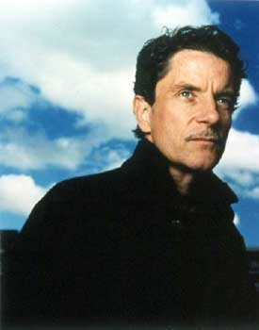

- Une œuvre de plus en plus riche
Ses albums s’espacent, mais ils gagnent en qualité et en beauté. Pour preuve l’album Sarbacane, sorti en 1988, après presque trois ans de silence. C’est un énorme succès, notamment grâce aux titres Sarbacane et C’est écrit. La tournée qui s’ensuit est internationale.
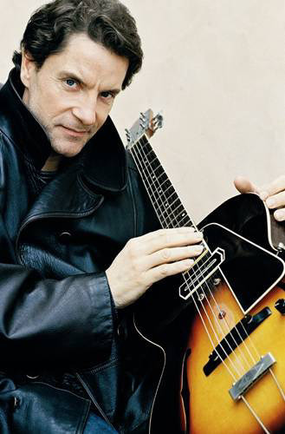 | Devenu conseiller municipal d’Astaffort, il crée en 1988 Les Rencontres d’Astaffort, festival musical et culturel qui voit se réunir chaque année des milliers de passionnés de guitare (luthiers ou musiciens…).  Il produit aussi de jeunes talents comme Michel Françoise sur son label Cargo. Et ce n’est qu’en 1994 que sort Samedi soir sur la terre, un album dont le succès est encore plus grand que le précédent. Récompenses, télévisions, concerts, entrevues, … Cabrel est en haut de l’affiche, et sans jamais céder à la pression médiatique.

- La consécration
En 1997, Claude Gassian sort un ouvrage consacré au chanteur. Un magnifique ouvrage de photos, dessins et textes intitulé Hors saison.
Au printemps 1999, l’album du même nom Hors-saison remporte un succès incroyable. L’Olympia et le Zénith l’accueillent. Internet aussi. Le site du chanteur se fait l’écho de son univers tendre et romantique.  En 2010 l'Académie française lui offre la Grande médaille de la chanson française [.]  Cabrel est l'auteur de ses propres chansons. La qualité de ses textes, poésie d'une grande force d'expression, en fait un auteur/compositeur français incontournable. | 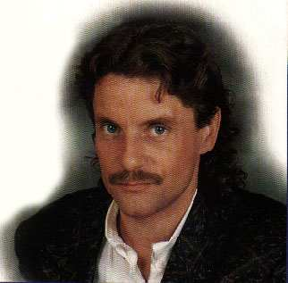
Ses textes sont souvent proches des thématiques de l'amour et de l'attachement de l'homme à l'univers qui l’entoure : terre, tradition. La nostalgie y est très souvent présente.
Cabrel prouve encore une fois son talent de compositeur et d’interprète. Sans jamais perdre pied, il montre avec sagesse et tranquillité, l’exemple à suivre. Un homme d’une grandeur jamais démentie, sensible et honnête, empreint d’humanisme et de candeur.
[Texte adapté : http://franciscabrel.mes-biographies.com/Francis-Cabrel.html et http://fr.wikipedia.org/wiki/Lot-et-Garonne ]

Activité 1. Ecoutez la chanson composée et interprétée par Francis Cabrel– Octobre – à partir du site http://www.youtube.com/watch?v=XHNrIiuTbiM en faisant attention d’une part à la ligne mélodique et, d’autre part, en essayant d’identifier le cadre naturel décrit dans de la chanson et les sentiments suscités.

Activité 2. Cochez la case correspondant aux affirmations inscrites dans le tableau ci-dessous, tout en fournissant l’information correcte là où l’assertion s’avère être fausse :

No | ASSERTION | VRAI | FAUX
1 | Francis Cabrel est un chanteur français d’origine italienne.
2 | Le département Lot-et-Garonne est une région montagneuse très célèbre en France pour ses attractions touristiques.
3 | Francis Cabrel n`est pas l`auteur de ses chansons.
4 | Lorsque Francis Cabrel devient célèbre il quitte son village natal d` Avignon.
5 | A cause de sa timidité et de son esprit rêveur Francis Cabrel refuse de s`impliquer dans des œuvres humanitaires.
6 | Hors saison n`est qu`un ouvrage biographique de Francis Cabrel publié en 2000.
7 | En 2008 les journaux présentent Francis Cabrel comme le chanteur le plus riche en France, ayant vendu le plus de disques dans le monde entier.
8 | Le premier tube de Francis Cabrel est Il faudra leur dire.
9 | Les thèmes principaux des chansons de Francis Cabrel sont : l`amour, l`attachement de l`homme à l`univers qui l’entoure et la nostalgie.
10 | La chanson Octobre est incluse dans l`album Samedi soir sur la terre.

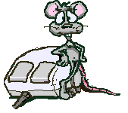
Activité 3. Réécoutez la chanson et reconstruisez l’ensemble des paroles de la chanson en repérant les termes manquants pour pouvoir remplir les trous. Vérifiez vos réponses à l`aide de la version karaoké de la chanson :
http://www.youtube.com/watch?v=oCZWdyBjI_8. Corrigez les diaporamas si c’est le cas.

Le vent fera craquer .................
.................viendra dans sa robe blanche
Il y aura des ................ partout
Couchées sur ..................
Octobre tiendra sa revanche
.................... sortira à peine
Nos corps se cacheront sous ............................
Perdue dans tes..........................
Tu croiseras ..................
Octobre ..................aux fontaines
Il y aura certainement,
Sur ...................en fer blanc
Quelques .................qui traînent
Et ....................pris aux...................
Je t'offrirai des fleurs
Et .................en couleurs
Pour ne pas qu'Octobre nous prenne
On ira ..................des collines
Regarder tout ce qu'Octobre illumine
Mes mains sur tes...................
Des .................pour deux
Devant .................qui s'incline
Certainement appuyés sur des bancs
Il y aura quelques hommes qui se souviennent
Et des nuages pris sur ...................
Je t'offrirai des fleurs
Et des nappes ................
Pour ne pas qu'Octobre nous prenne
Et sans doute on verra ..............
Quelques ............sur la buée des fenêtres
Vous, vous jouerez ..........
Comme ............ du nord
Octobre restera peut-être.
Vous, vous jouerez .........
Comme ..............du nord
Octobre restera peut-être.

Exercice 4. Repérez les figures de style (personnifications, comparaisons, métaphores, épithètes, etc.) présentes dans les vers de cette chanson et commentez-les.

Exercice 5. Définissez les termes : le caillou, la buée, craquer, la nappe, le bout, la branche en vous servant du contexte et ensuite comparez vos propres définitions avec celles données par le dictionnaire Le Petit Robert et faites les corrections nécessaires.

Exercice 6.
- Faites des phrases pour illustrer tous les sens des termes : feuille et nappe.
- Imaginez des contextes pour mettre en opposition les sens différents des termes : le vase/la vase ; le bout/le but ; les cheveux/ les chevaux.
Exercice 7. Donnez les antonymes des mots : dehors, à peine, et les synonymes des termes : les branches, les cailloux, la vase.


Activité 8. Regardez avec attention les verbes de quelques vers de la chanson Octobre. A quel temps verbal sont-ils utilisés ? Comment on a formé ce temps verbal ?
Le vent fera craquer les branches
La brume viendra dans sa robe blanche
Il y aura des feuilles partout
Couchées sur les cailloux
Octobre tiendra sa revanche
Le soleil sortira à peine
Nos corps se cacheront sous des bouts de laine
Perdue dans tes foulards
Tu croiseras le soir.....................

 Rappel grammatical

LE FUTUR SIMPLE

Formation
La base pour former le futur simple est généralement l’infinitif du verbe suivi des terminaisons: -ai -as -a -ons -ez -ont

Exemples:
Je parlerai – Tu parleras – Il parlera – Nous parlerons – Vous parlerez – Elles parleront
Je partirai – Tu partiras – Il partira – Nous partirons – Vous partirez – Ils partiront

Exceptions:
Certains verbes ont des “futurs irréguliers” parce que leur base ne correspond pas à l’infinitif du verbe:
être > je serai
avoir > j’aurai
aller > j’irai
venir > je viendrai
faire > je ferai
voir > je verrai
pouvoir > je pourrai
envoyer > j‘enverrai
savoir> je saurai
devoir > je devrai
vouloir > je voudrai
falloir > il faudra
pleuvoir > il pleuvra

Attention à l’orthographe!:
Les verbes en -RE perdent le “e” de l’infinitif:
Elle mettra sa robe dans la valise – Nous lirons ce livre

Exercice 9. Jouez ce jeu avec toute la classe. Formez 2 équipes. Vous gagnerez si vous complétez horizontalement, verticalement ou en diagonale avec la forme correcte du futur simple des verbes indiqués.

Acheter (ils) | Etre (je) | Venir (vous)
Faire (elle) | Sortir (nous) | Finir (il)
Pouvoir (tu) | Avoir (tu) | Aller (je)

Exercice 10. Mettez les verbes entre parenthèses au futur simple pour reconstituer le texte:
La météo
Demain nous serons (être) jeudi 22 septembre, et il......... (faire) encore chaud pour ce début de saison. Les températures.............(rester) très levées, 32 degrés maximum, et heureusement la pluie............(traverser) tout le pays le soir. Mais, à partir de vendredi, le temps....................(se refroidir) brusquement. Les températures.................(baisser) jusqu`à 5 degrés dans toutes les régions et le vent.............(souffler) assez fort. Les automobilistes...........................(devoir) faire attention en montagne, car il y ............. (avoir) probablement quelques flocons de neige.

Exercice 11. Mettez dans l`ordre:
Chez la voyante
  - votre/ aventureuse/ vie/ sera------------- Votre vie sera aventureuse.
  - une jeune fille/vous/ merveilleuse/ rencontrerez
  - elle/ une/ fortune/ grosse/ héritera
  - vous/ avec elle/ vous/ marier/ désirerez
  - à votre/ses parents/mariage/s`opposeront
  - elle/ malgré l`opposition/ acceptera/ votre épouse/ d`être/de ses parents
  - découvriras/ un jour/ tu/ talent musical/ton
  - organiserez/ entier/des spectacles/ dans le monde/vous
  - aurez/ ensemble/ beaux/ trois/ enfants/ vous/ musiciens
  - un succès/ connaîtra/ international/ votre famille

Activité 12. A partir des images ci-dessous réalisez une description (en prose ou en vers) d`un cadre naturel automnal. (25-30 lignes).

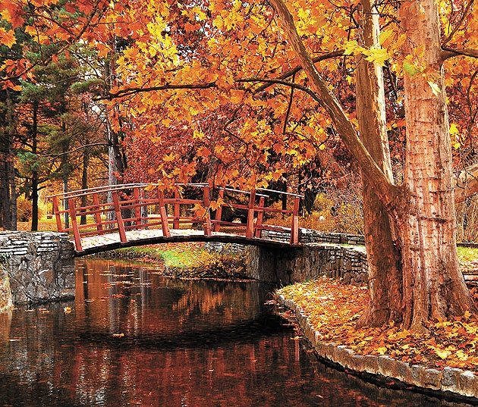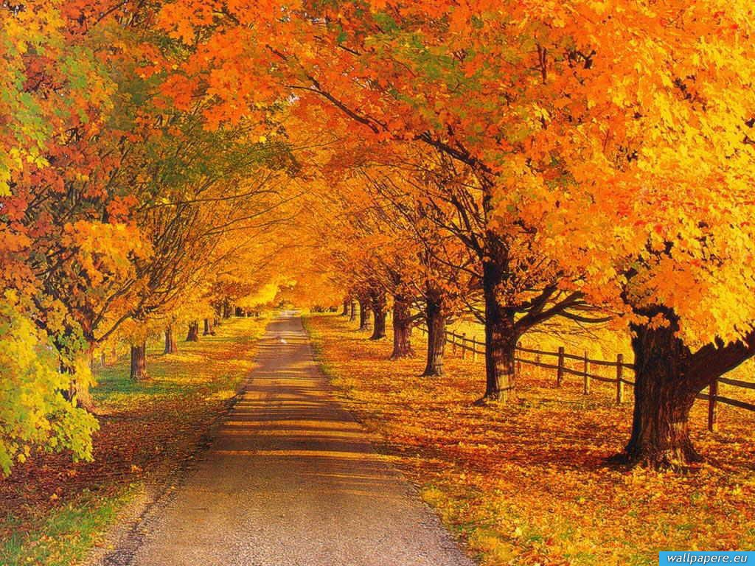

Activité 13. Jeu de rôle : Emission télévisée avec Francis Cabrel.
Formez des groupes de 5 élèves. Trois élèves seront des journalistes, un élève jouera le rôle de Francis Cabrel, et un élève sera le modérateur de l’émission. Les journalistes doivent préparer en avance une liste de questions et l`élève qui incarne F. Cabrel doit se documenter très bien sur la vie et le succès musical du chanteur. (Durée de l`émission : 15 minutes)

